哈尔滨工业大学

计算机科学与技术学院/国家示范性软件学院
2019年秋季学期
《软件过程与工具》课程

实验报告

Lab 1：增量模型应用+结对编程实践

姓名 | 学号 | 联系方式
任永鹏 | 1173710107 | 18800420869
黄项宇轩 | 1173710106 | 18912366782

目 录
1 项目概述 1
1.1 总体需求分析 1
1.2 软件系统总体设计 1
1.3 开发任务计划 1
1.4 开发环境与工具 1
2 第1轮迭代：基本系统 1
2.1 迭代目标 1
2.2 需求分析 1
2.3 设计方案 2
2.4 结对编程过程记录 2
2.5 单元测试 3
2.6 集成测试 3
3 第2轮迭代：增量1 3
3.1 迭代目标 3
3.2 需求分析 3
3.3 设计方案 3
3.4 结对编程过程记录 4
3.5 单元测试 4
3.6 集成测试 5
4 第3轮迭代：增量2 5
5 项目总结 5
5.1 增量模型应用总结 5
5.2 结对编程总结 5

[文档全部完成之后，请在上述区域点击右键，选择“更新域”，在打开的对话框中选择“更新整个目录”]

项目概述
（1）项目名称：计算器安卓小程序开发
（2）项目简要介绍：（200字之内）
本项目基于Java，使用IDEA开发工具进行开发。项目分三次迭代，最终实现一个计算器安卓小程序的基本功能。
第一次迭代主要完成计算器的底层架构，实现单步加减乘除运算。
第二次迭代实现计算器的二元运算结果记忆再运算功能。
第三次迭代实现计算器对于多项式运算的计算功能。
第四次迭代增加语音播报功能

总体需求分析
- 项目要开发的软件的目的和意义（回答为什么要开发该项目）。
学习增量模型编程方式，体验配对编程软件开发过程。
- 软件系统的涉众分析（列出该系统跟哪些相关人员有关，其关心的核心内容）。
超市，菜场等场所对于基本加减乘除快速运算功能的需求。
- 软件系统的功能需求：可从用户视角来描述功能需求（即用户故事）。
当在国外卖菜大妈在菜市场卖菜，遇到整天计算每个买家需要支付多少钱的问题，这个过程过于繁琐，可能会出错，造成不必要的经济损失，使用本软件则会实现快速的计算的功能。
- 软件系统的非功能需求：包括性能要求、界面要求、技术指标等。
性能：速度要快。
界面：美观，简洁。
技术：安卓开发基础

软件系统总体设计
- 软件系统功能结构设计方案：给出软件功能模块及模块间的关联关系。
计算模块：基础二元计算
存储模块：存储上一次计算结果，进行滚动式运算
解析模块：让计算器支持多项式运算
语音模块：让计算器在按按钮和运算得出结果的时候，进行语音播报

（2）软件系统相关的数据结构设计：给出必要的数据结构设计，包括配置参数、缓冲数据结构等。

开发任务计划
迭代过程的划分，各迭代计划完成的增量任务，进度安排。
（1）第1轮迭代的任务：完成计算器的底层架构，实现单步加减乘除运算。
（2）第2轮迭代的任务：实现计算器的二元运算结果记忆再运算功能，以及对多项式的计算功能。
（3）第3轮迭代的任务：实现计算器的语音播报功能。

开发环境与工具
开发语言、开发环境与工具等。
IDEA 安卓开发环境 textToSpeech

第1轮迭代：基本系统

迭代目标
简要介绍本轮迭代的增量任务目标，所需完成的任务。
（1）任务1：完成计算器的按钮布局。
（2）任务2：完成计算器的按钮控件绑定以及基本的加减乘除的运算。

需求分析
本轮迭代所开发模块的详细需求分析。
我们最后的成品是做出一个安卓手机端可以运行的app，在第一次迭代先让计算器有一个基本的样式，有一个基本可以运行结果的小demo是必不可少的，因此按钮布局和普通的加减乘除作为第一次迭代是必须的功能。

设计方案
针对本轮迭代的开发内容给出设计方案：
- 详细设计方案：模块功能结构设计，界面原型设计等。
安卓有五大布局，因为需要做的是计算器，布局的需求是对齐，美观。此处我使用的是线性布局，这样控件的排列方式是垂直或者水平的，十分符合计算器的布局要求。
具体实现：</LinearLayout>
这个布局不断嵌套，里面根据需求放EditText和Button两个控件

- 模块相关的设计类（Design Class）：给出每个类的名字、属性、方法。
onCreate （@Override） 绑定控件 设置监听器

onClick（@Override） 委托代理，点击触发计算赋值事件

getResult() 获取计算器上面的文本框显示内容，计算返回double结果

- 所需的数据结构。
Button 按钮
EditText 文本框
Double 浮点型

结对编程过程记录
（1）角色切换与任务分工
表1-1 第1轮迭代过程结对编程角色与任务分工
日期 | 时间(HH:MM - HH:MM) | 驾驶员角色 | 领航员角色 | 本段时间的任务
 | 08:00—12:00 | 任永鹏 | 黄项宇轩 | 实现一个计算器的初步排版
 | 14:00-16:00 | 任永鹏 | 黄项宇轩 | 实现基本加减乘除
（2）工作日志
由领航员负责记录，记录结对编程期间的遇到的问题、两人如何通过交流合作解决每个问题的。
表1-2 第1轮迭代过程结对编程工作日志
日期/时间 | 问题描述 | 最终解决方法 | 交流过程
早上八点 | Gradle环境出问题了 | 百度解决 | 都不太懂。。。
早上十点 | 使用哪一种布局 | 两人查资料沟通 | 商量哪一种布局更好
（3）结对编程工作现场照片
请其他同学帮助拍摄结对编程现场照片至少2张。
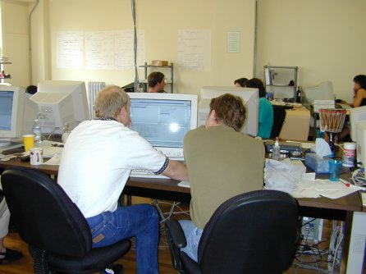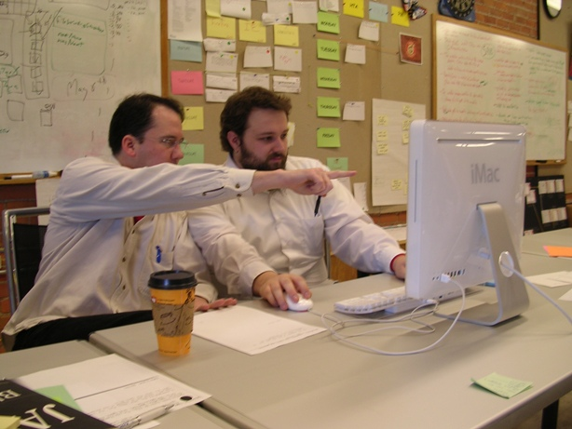
第1次迭代结对编程现场照片1 第1次迭代结对编程现场照片2

单元测试
对本轮迭代所开发的每个类进行单元测试。
表1-3 第1轮迭代过程的单元测试记录
日期/时间 | 类名：方法名 | 输入数据 | 输出数据 | 结论
下午三点 | getResult() | null | 文本框输出的计算结果 | 正确

集成测试
对本轮迭代所开发功能模块进行测试。
表1-4 第1轮迭代过程的集成测试记录
日期/时间 | 功能名称 | 测试用例 | 测试结果描述 | 结论
下午三点 | 基本加减乘除运算 | 10+12 14-3 15*2 14/7 | 22 11 30 2 | 正确

第2轮迭代：增量1

迭代目标
简要介绍本轮迭代的增量任务目标，所需完成的任务。
（1）任务1：XXXXX。
（2）任务2：XXXXX。
（3）… …

需求分析
本轮迭代所开发模块的详细需求分析。
【注意】：仅仅针对本轮迭代的需求分析内容。

设计方案
针对本轮迭代的开发内容给出设计方案：
（1）详细设计方案：模块功能结构设计，界面原型设计等。
（2）模块相关的设计类（Design Class）：给出每个类的名字、属性、方法。
（3）所需的数据结构。

结对编程过程记录
（1）角色切换与任务分工
表2-1 第2轮迭代过程结对编程角色与任务分工
日期 | 时间(HH:MM - HH:MM) | 驾驶员角色 | 领航员角色 | 本段时间的任务
【注意】该表格可自行增加更多的行。
（2）工作日志
由领航员负责记录，记录结对编程期间的遇到的问题、两人如何通过交流合作解决每个问题的。
表2-2 第2轮迭代过程结对编程工作日志
日期/时间 | 问题描述 | 最终解决方法 | 交流过程
【注意】该表格可自行增加更多的行
（3）结对编程工作现场照片
请其他同学帮助拍摄结对编程现场照片至少2张。
第2次迭代结对编程现场照片1 第2次迭代结对编程现场照片2

单元测试
对本轮迭代所开发的每个类进行单元测试。
表2-3 第2轮迭代过程的单元测试记录
日期/时间 | 类名：方法名 | 输入数据 | 输出数据 | 结论
【注意】该表格可自行增加更多的行

集成测试
对本轮迭代所开发功能模块进行测试。
表2-4 第2轮迭代过程的集成测试记录
日期/时间 | 功能名称 | 测试用例 | 测试结果描述 | 结论
【注意】该表格可自行增加更多的行

第3轮迭代：增量2

迭代目标
简要介绍本轮迭代的增量任务目标，所需完成的任务。
（1）任务1：完成按按钮语音播报，结果播报

需求分析
本轮迭代所开发模块的详细需求分析。
菜场卖菜注意力不能一直集中在计算器上，可能会出现看错等情况，有语音播报则会方便很多

设计方案
针对本轮迭代的开发内容给出设计方案：
- 详细设计方案：模块功能结构设计，界面原型设计等。
安卓在语音这一块有两个接口，一个是TextToSpeech，另一个是讯飞的接口。
讯飞的接口还需要官网注册下包，比较麻烦，我这里直接使用TextToSpeech这个接口。
- 模块相关的设计类（Design Class）：给出每个类的名字、属性、方法。
@Override
onInit(int status)
用来初始化TextToSpeech引擎
textToSpeech.setPitch(0.0f);// 设置音调，值越大声音越尖（女生），值越小则变成男声,1.0是常规
textToSpeech.speak(speechTxt,TextToSpeech.QUEUE_ADD, null);//语音播报

- 所需的数据结构。
String

结对编程过程记录
（1）角色切换与任务分工
表2-1 第2轮迭代过程结对编程角色与任务分工
日期 | 时间(HH:MM - HH:MM) | 驾驶员角色 | 领航员角色 | 本段时间的任务
 | 08：00---12:00 | 任永鹏 | 黄项宇轩 | 完成语音播报功能
（2）工作日志
由领航员负责记录，记录结对编程期间的遇到的问题、两人如何通过交流合作解决每个问题的。
表2-2 第2轮迭代过程结对编程工作日志
日期/时间 | 问题描述 | 最终解决方法 | 交流过程
九点 | 语音不发声 | 自己发现问题 | 发现语音包的问题
【注意】该表格可自行增加更多的行
（3）结对编程工作现场照片
请其他同学帮助拍摄结对编程现场照片至少2张。
第2次迭代结对编程现场照片1 第2次迭代结对编程现场照片2

单元测试
对本轮迭代所开发的每个类进行单元测试。
表2-3 第2轮迭代过程的单元测试记录
日期/时间 | 类名：方法名 | 输入数据 | 输出数据 | 结论
 | 没有方法

集成测试
对本轮迭代所开发功能模块进行测试。
表2-4 第2轮迭代过程的集成测试记录
日期/时间 | 功能名称 | 测试用例 | 测试结果描述 | 结论
十点 | textToSpeech.speak | 9 | Nine | 可以发声
十点 | textToSpeech.speak | + | Plus | 可以
十点 | textToSpeech.speak | = | Equals | 可以

项目总结

增量模型应用总结
对增量模型应用过程进行总结，包括但不限于以下几方面的内容：
- 增量划分是根据工作量划分还是根据用户需求来划分？
- 第1个增量你们团队是如何确定的？
- 你认为增量模型的好处在哪里？有什么不好之处吗？它的适用场合是什么？
我认为增量模型的好处在于我们可以先根据需求先做出一个版本，不至于一下子被整个大的问题所难倒，然后通过一步一步的迭代，把问题逐步解决。
根据功能需求进行划分
第一个模型的确定很简单，因为一个计算器首先要求有页面布局，其次普通加减乘除要有。

结对编程总结
对结对编程过程进行总结，包括但不限于以下几方面的内容：
- 与2人分别编程相比，是否体验到编程效率的提高、编程质量的提高？
感受到了
- 你认为，你们2人本次合作是否真的提高了效率和质量？有什么成功的体验和需要反省的不足或教训？
提高了，两人开发相比自己开发，可以进行交流，有更多的思路和创新。
- 你认为结对编程的优势在哪里、有什么不适应之处？它的适用场合是什么？
我觉得结对编程一定要两个人的水平差不多，至少要各有长处，如果是师傅带徒弟这种模式，没必要用增量。对于这种模式我很适应。

最后上一张布局图
